Министерство науки и высшего образования Российской Федерации
Федеральное государственное автономное образовательное
учреждение высшего образования
«ЮЖНЫЙ ФЕДЕРАЛЬНЫЙ УНИВЕРСИТЕТ»
Институт компьютерных технологий и информационной безопасности
Кафедра системного анализа и телекоммуникаций
Таганрог 2026

ПРАКТИЧЕСКАЯ РАБОТА №2
по дисциплине «ЦВдБ: ВПК-7»
«Моделирование структуры и поведения бизнес-приложения: Склад комплектующих»

Выполнили
студенты группы
КТбо4-2 Абрамов С. С.
Дубовский Э. В.
Принял
Ассистент
Кафедры САИТ Жуков А. А.

Оглавление
1 Объекты системы 3
2 Классы, атрибуты и методы 4
3 Диаграммы классов 7
3.1 Модель данных 7
3.2 Сервисный слой 8
4 Диаграмма компонентов 11
5 Диаграммы Activity 13
5.1 Формирование корзины 13
5.2 Управление товарами и акциями 14
6 Диаграмма состояний корзины 16
7 Диаграммы последовательности 18
7.1 Получение цен и наличия 18
7.2 Расчёт корзины 19
7.3 Создание товара администратором 21
Вывод 23

Объекты системы
Участники: администратор магазина; внешний клиент — сервис сборки ПК (от имени покупателя).
Данные каталога: товар (комплектующее) с категорией, базовой ценой и характеристиками; остаток товара на складе.
Коммерческие правила: акция; скидка на товар; скидка за количество; тип клиента; стоимость доставки.
Корзина: корзина магазина; позиция корзины; итоговая стоимость; статус корзины; идентификатор корзины.
Склад: резерв товара под корзину; альтернативный товар, если выбранного нет в наличии.
Программные объекты: REST API (контроллеры); панель администратора; база данных магазина.

Классы, атрибуты и методы
Объекты объединены в пять классов данных и четыре сервисных класса. Сервисные классы хранят бизнес-логику из use case диаграммы, а классы данных — состояние.
Класс | Назначение | Основные атрибуты | Основные методы
Product | Товар каталога | id, name, category, basePrice, specifications, stockQuantity, available | isInStock(quantity)
Promotion | Акция | id, name, discountPercent, startDate, endDate | isActive(date), appliesTo(product)
Cart | Корзина магазина | id, customerType, status, deliveryCost, totalPrice | addItem, removeItem, calculateTotal
CartItem | Позиция корзины | quantity, unitPrice, discount | calculateItemTotal
Reservation | Резерв товара под корзину | id, quantity, createdAt | release
SalesRecord | Запись о продаже | id, quantity, soldAt | —
CatalogService | Модуль «Управление каталогом»: данные о товарах, создание, изменение и удаление товаров | — | getProducts, createProduct, editProduct, deleteProduct
DiscountService | Модуль «Управление каталогом»: расчёт скидок и управление акциями | — | calculateDiscount, createPromotion, editPromotion, deletePromotion
StockService | Модуль «Управление остатками»: проверка наличия и обновление остатков | — | checkStock, updateStock
ReservationService | Модуль «Сервис резервирования»: расчёт корзины и доставки, формирование корзины, резервирование | — | calculateCart, calculateDelivery, createCart, reserve
ConfigurationService | Модуль «Сервис конфигураций»: подбор альтернатив и рекомендаций | — | findAlternative, getRecommendations
SalesAnalyticsService | Модуль «Сервис аналитики продаж»: учёт продаж и популярность товаров | — | recordSale, getPopularProducts
CustomerService | Модуль «Управление покупателями»: регистрация и вход покупателя, тип клиента | — | register, login

Диаграммы классов
Диаграмма разбита на две диаграммы, чтобы не было перегрузки: модель данных и сервисный слой.

Модель данных
Корзина состоит из позиций, каждая позиция ссылается на товар. Резерв связан с корзиной и товаром. Акция может действовать на множество товаров (Рис. 1)
Диаграмма показывает, какие данные хранит магазин и как они связаны.
- Product - товар каталога. Хранит название, категорию, базовую цену, характеристики (specifications), остаток на складе и признак доступности. Метод isInStock(quantity) отвечает, хватает ли остатка для запрошенного количества.
- Customer — учётная запись покупателя магазина: логин, хэш пароля и тип клиента, от которого зависит скидка. checkPassword проверяет пароль при входе.
- Promotion - акция с процентом скидки и периодом действия. isActive(date) проверяет, действует ли акция на дату расчёта, appliesTo(product) — распространяется ли она на товар.
- Cart - корзина магазина. Содержит тип клиента, статус, стоимость доставки и итоговую цену. Методы addItem, removeItem меняют состав корзины, calculateTotal считает итог.
- CartItem - позиция корзины: количество, цена за единицу и скидка. calculateItemTotal возвращает стоимость позиции с учётом скидки.
- Reservation - резерв товара под конкретную корзину (количество и время создания). release снимает резерв, например при отмене корзины.
- SalesRecord - запись о продаже: товар, количество и время. Создаётся при формировании корзины и используется сервисом аналитики продаж.
- CustomerType и CartStatus — перечисления: тип клиента, влияющий на скидку, и статус корзины.
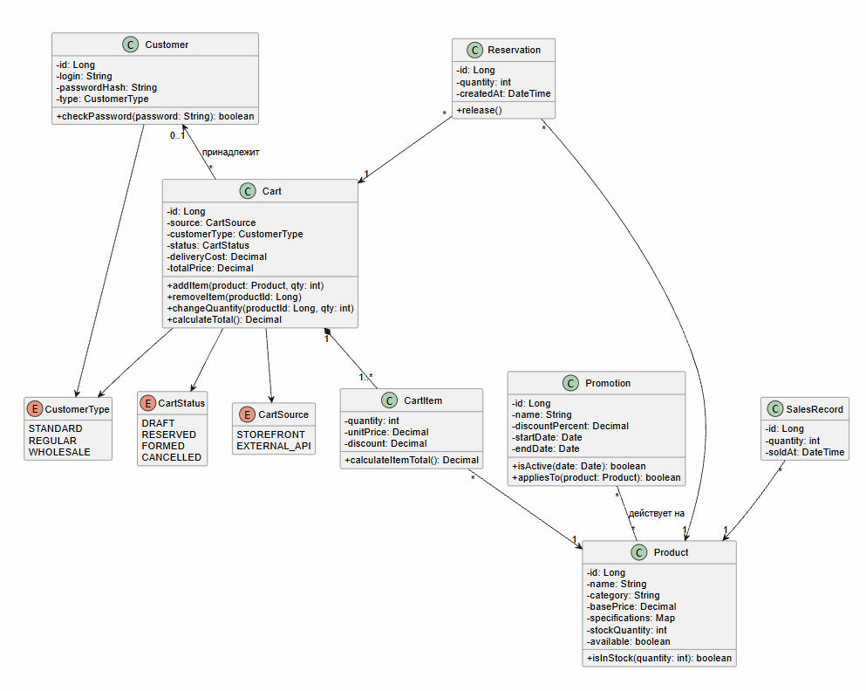
Рисунок 1 — Диаграмма классов: модель данных

Сервисный слой
Администратор работает с каталогом и акциями. CartService координирует каталог, склад и скидки при расчёте и создании корзины (Рис. 2).
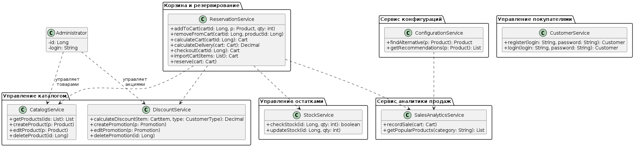
Рисунок 2 — Диаграмма классов: сервисный слой
Диаграмма показывает классы, в которых реализована бизнес-логика из use case диаграммы ПР №1.
- CatalogService и DiscountService — модуль «Управление каталогом». Первый отдаёт данные о товарах и позволяет администратору создавать, редактировать и удалять товары. Второй считает скидки (акции, количество, тип клиента) и управляет акциями.
- StockService — модуль «Управление остатками». checkStock проверяет наличие нужного количества, updateStock обновляет остаток.
- CustomerService — модуль «Управление покупателями». register и login регистрируют и авторизуют покупателя на витрине.
- ReservationService — модуль «Сервис резервирования». calculateCart и calculateDelivery считают корзину и доставку, createCart формирует итоговую корзину, reserve резервирует товары.
- ConfigurationService — модуль «Сервис конфигураций». findAlternative подбирает замену недоступному товару, getRecommendations возвращает рекомендуемые товары.
- SalesAnalyticsService — модуль «Сервис аналитики продаж». recordSale фиксирует продажу, getPopularProducts возвращает популярные товары категории.
- Administrator — администратор магазина, управляет товарами через CatalogService и акциями через DiscountService.
Связи. ReservationService зависит от каталога, скидок и склада и координирует их при расчёте и создании корзины. ConfigurationService зависит от SalesAnalyticsService: популярность товаров помогает выбрать альтернативу.

Диаграмма компонентов
Магазин – это один микросервис с четырьмя бизнес-модулями под REST API и общей базой данных. Сервис сборки ПК обращается к API по REST/JSON, администратор — через панель администратора, которая также работает через API. Модуль корзины обращается к каталогу, ценам и складу.
Диаграмма показывает архитектуру магазина на уровне модулей и внешних участников (Рис. 3).
- Сервис сборки ПК — внешний клиент. Обращается к магазину по REST/JSON через Api: запрашивает цены и наличие, рассчитывает и формирует корзину.
- Панель администратора — интерфейс, через который администратор управляет товарами и акциями. Своей логики не содержит и работает через тот же Api.
- REST API магазина — единая точка входа. Принимает запросы и передаёт их модулям.
- Управление каталогом — товары, базовые цены, акции и скидки.
- Управление остатками — количество товаров на складе и проверка наличия.
- Сервис резервирования — расчёт корзины и доставки, резервирование товаров, формирование корзины и выдача её ID.
- Сервис конфигураций — подбор альтернативного товара и рекомендаций, если выбранного нет в наличии.
- Сервис аналитики продаж — учёт продаж и расчёт популярности товаров.
- БД магазина — общее хранилище товаров, акций, остатков, резервов, корзин и продаж.

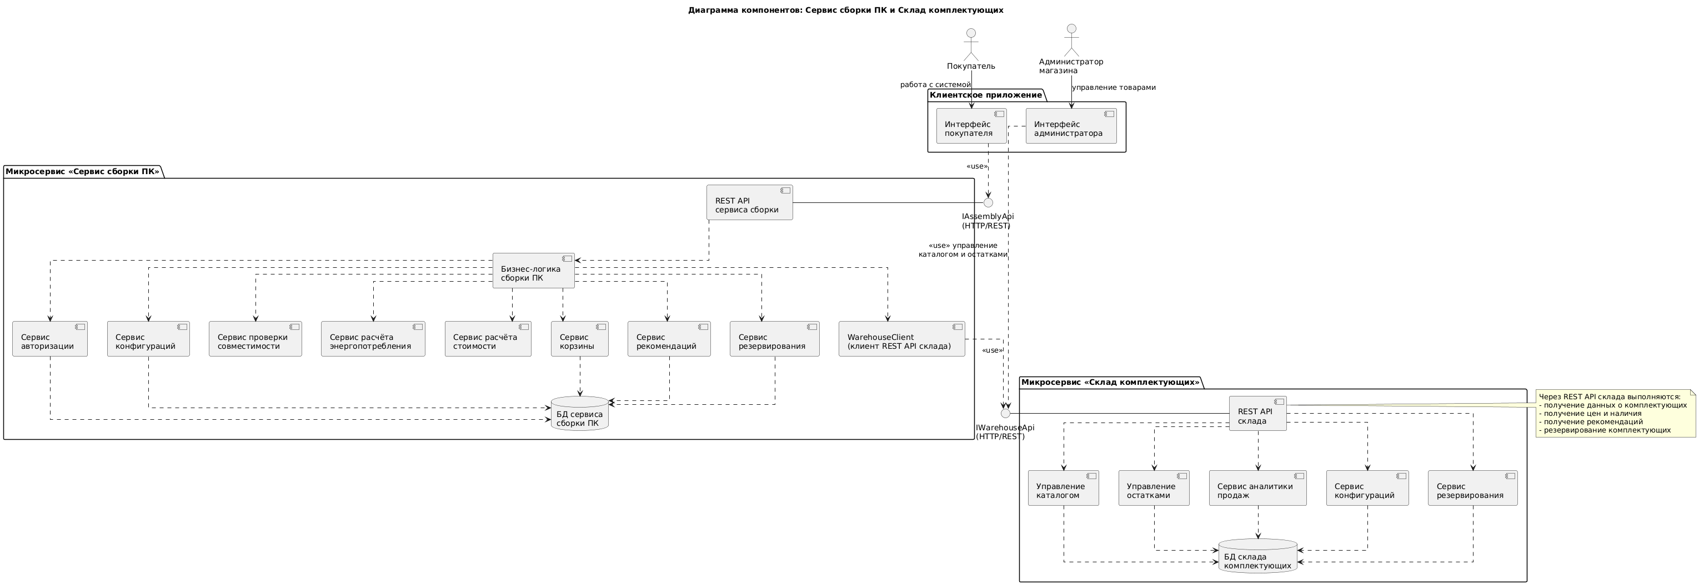
Рисунок 3 – Диаграмма компонентов микросервиса «Магазин комплектующих»

Диаграммы Activity
Работа включает два процесса - формирование корзины покупателем и управление каталогом/акциями администратором. Покупатель работает с магазином только через интерфейс сервиса сборки ПК, а администратор — через панель администратора. Элементы интерфейса (кнопки, формы, сообщения) указаны в действиях участников в «дорожках» (Рис. 4-6).

Формирование корзины
Диаграмма разбита на две «дорожки»: покупатель и магазин. Сервис сборки ПК в процессе не участвует: покупка целиком проходит на витрине.
- Покупатель открывает витрину, магазин показывает каталог с ценами и наличием.
- Покупатель входит в аккаунт или продолжает как гость. От типа клиента зависит скидка.
- Покупатель нажимает «В корзину»; модуль «Корзина и резервирование» добавляет позиции и показывает корзину с предварительной стоимостью.
- Покупатель нажимает «Оформить»; магазин проверяет наличие.
- Если какого-то товара нет, «Сервис конфигураций» ищет альтернативу. Если альтернативы нет, покупатель видит сообщение «Товар недоступен» и возвращается к изменению корзины.
- Если всё в наличии или замена найдена, «Управление каталогом» считает скидки, доставку и итог, «Корзина и резервирование» резервирует товары и формирует корзину, «Сервис аналитики продаж» учитывает продажу.
- Покупатель видит ID корзины и итоговую стоимость.

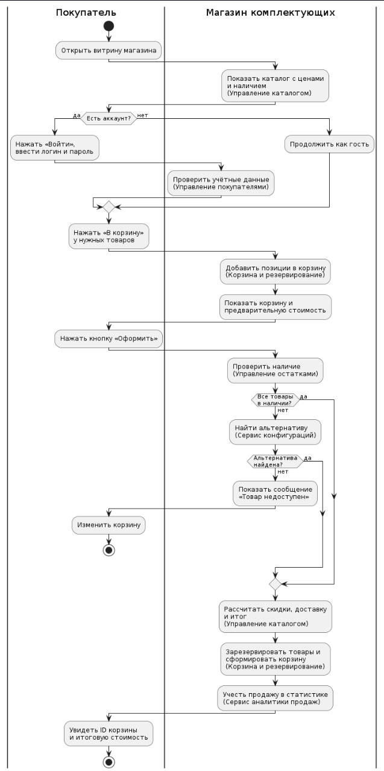
Рисунок 4 – Диаграмма Activity: формирование корзины вариант 1
Диаграмма разбита на три «дорожки»: покупатель, сервис сборки ПК и магазин.
- Покупатель нажимает кнопку «Оформить корзину» на странице конфигурации в сервисе сборки.
- Сервис сборки отправляет магазину список товаров по REST.
- Магазин находит товары в каталоге и проверяет наличие
- Если какого-то товара нет, сервис конфигураций ищет альтернативу. Если альтернативы нет, магазин возвращает ошибку, и покупатель видит сообщение «Товар недоступен». На этом процесс заканчивается.
- Если все товары в наличии или найдена замена, управление каталогом рассчитывает скидки и стоимость, а сервис резервирования резервирует товары и создаёт корзину.
- Сервис аналитики продаж учитывает корзину в статистике, магазин возвращает ID корзины.
- Покупатель видит на экране ID и итоговую стоимость корзины.

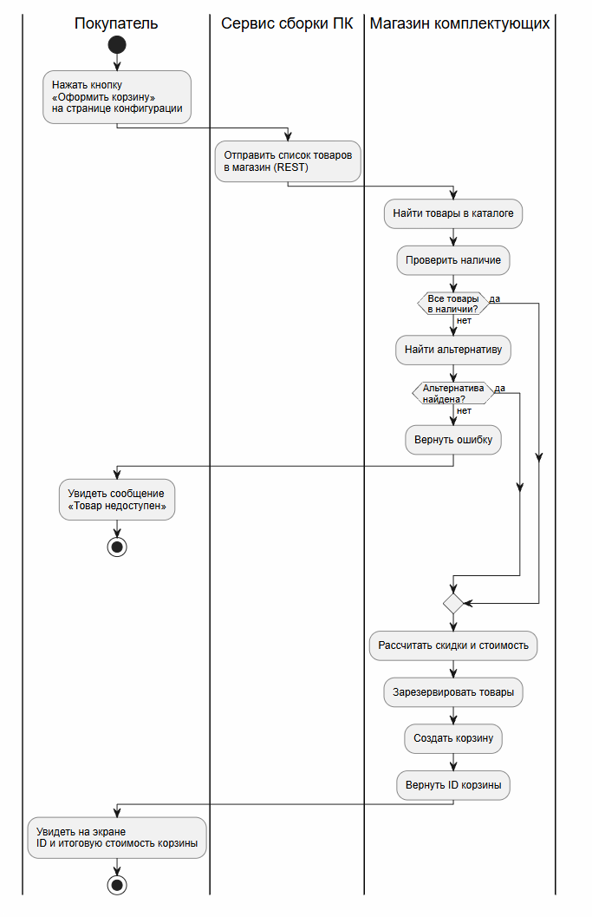
Рисунок 5 — Диаграмма Activity: формирование корзины вариант 2

Управление товарами и акциями
Диаграмма показывает работу администратора в панели магазина и содержит две «дорожки».
- Администратор входит в панель, выбирает раздел «Товары» или «Акции» и нажимает «Создать», «Редактировать» или «Удалить».
- При удалении магазин сразу удаляет запись из БД.
- При создании и редактировании магазин показывает форму. Администратор заполняет поля и нажимает «Сохранить».
- Магазин проверяет данные. Если они корректны, запись сохраняется. Если нет, в форме показывается ошибка, администратор исправляет данные и сохраняет повторно.
- В конце администратор видит обновлённый список.
Диаграмма покрывает use case «Создать, удалить, редактировать товар» и «Создать, удалить, редактировать акцию».

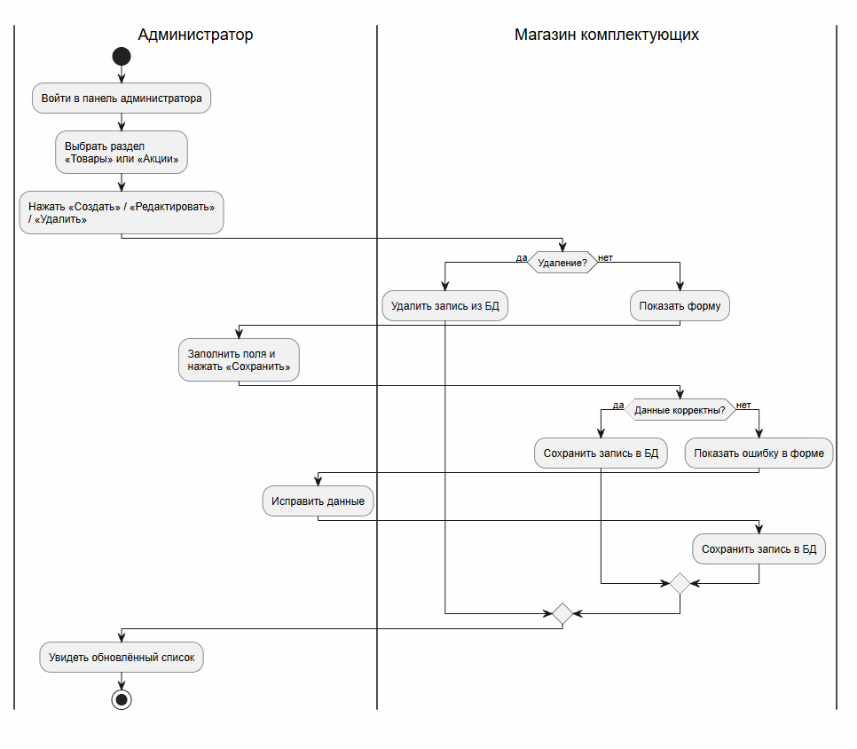
Рисунок 6 — Диаграмма Activity: управление товарами и акциями

Диаграмма состояний корзины
Корзина появляется, когда покупатель добавляет первый товар на витрине (или, когда приходит импорт из внешней системы), редактируется в состоянии «Черновик», затем проходит проверку наличия и расчёт, резервируется и формируется.(Рис. 7).
Диаграмма показывает жизненный цикл корзины от запроса до завершения.
- Черновик — корзина собирается: покупатель добавляет, удаляет и меняет позиции. Начальное состояние: первый товар на витрине или импорт из внешней системы. Удалённая корзина переходит в «Отменена».
- Проверка наличия — срабатывает после «Оформить». Если товара нет и замены нет, покупатель видит сообщение, а корзина возвращается в «Черновик» для изменения.
- Расчёт стоимости — применяются акции, скидки за количество и по типу клиента, считается доставка.
- Зарезервирована — товары закреплены за корзиной. Если срок резерва истёк, корзина переходит в «Отменена».
- Сформирована — корзина оформлена, продажа учтена в статистике. Её можно отменить.
- Отменена — конечное состояние. Резервы снимаются, остатки возвращаются на склад.
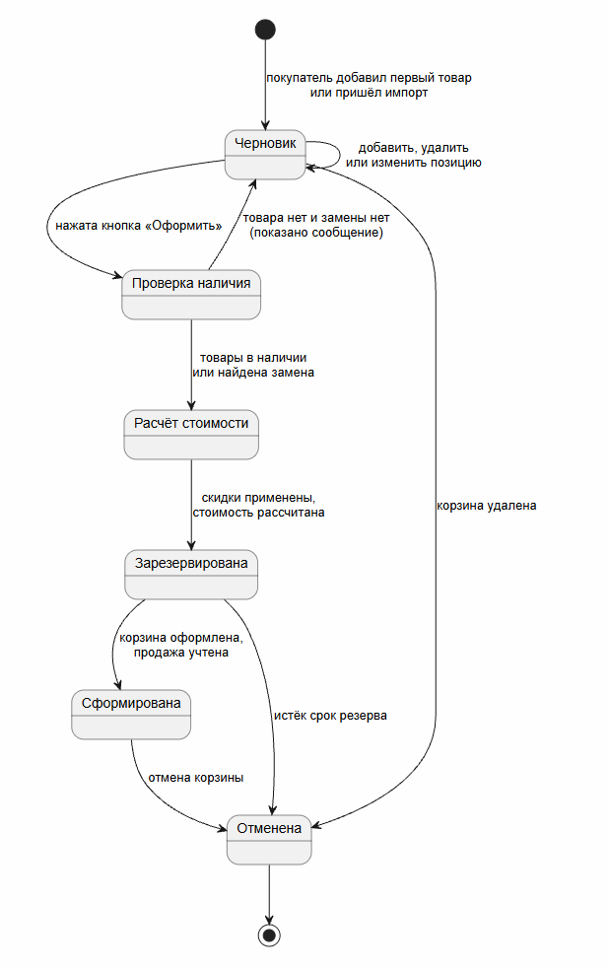
Рисунок 7 — Диаграмма состояний корзины

Диаграммы последовательности
Четыре диаграммы показывают, как классы магазина обрабатывают ключевые запросы по одной на каждый важный этап жизненного цикла корзины и каталога (Рис. 7-10).

Получение цен и наличия
Участники: покупатель, витрина магазина, REST API, CatalogService, StockService и БД.
- Покупатель открывает каталог на витрине, витрина отправляет GET /products.
- API передаёт запрос в CatalogService, который читает товары и цены из БД (модуль «Управление каталогом»).
- API обращается к StockService, который проверяет остатки в БД (модуль «Управление остатками»).
- API возвращает витрине товары, цены и наличие.
- Витрина показывает покупателю страницу каталога.
Тот же запрос может отправить и сервис сборки ПК
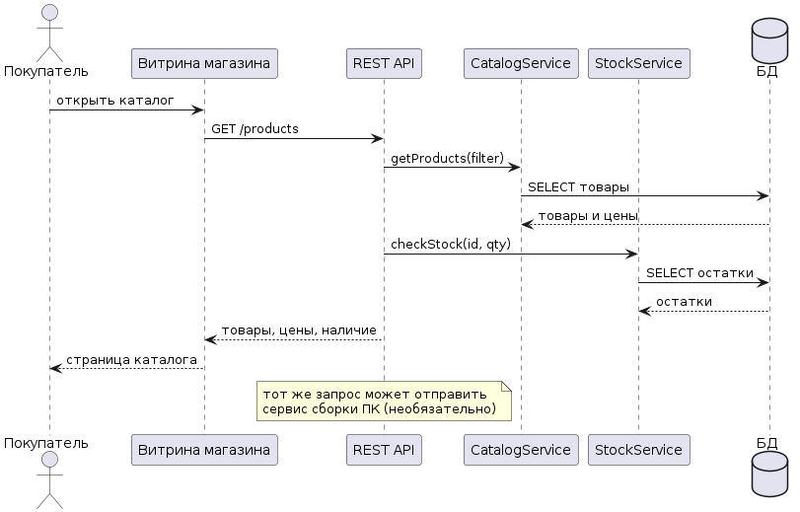
Рисунок 8 —Диаграмма последовательности: получение цен и наличия

Расчёт корзины
Участники: покупатель, витрина магазина, REST API, ReservationService, DiscountService и Promotion.
- Покупатель нажимает «В корзину», витрина отправляет POST /cart/items.
- API вызывает ReservationService.addToCart, после чего корзина пересчитывается (calculateCart).
- В цикле по каждой позиции сервис запрашивает скидку у DiscountService. Тот спрашивает у Promotion, действует ли акция и распространяется ли она на товар, и возвращает скидку.
- ReservationService считает доставку (calculateDelivery) и возвращает корзину со стоимостью в API.
- Витрина показывает покупателю позиции, скидки, доставку и итог.
Резервирование на этом этапе не выполняется: это только предварительный расчёт, он ничего не меняет на складе.

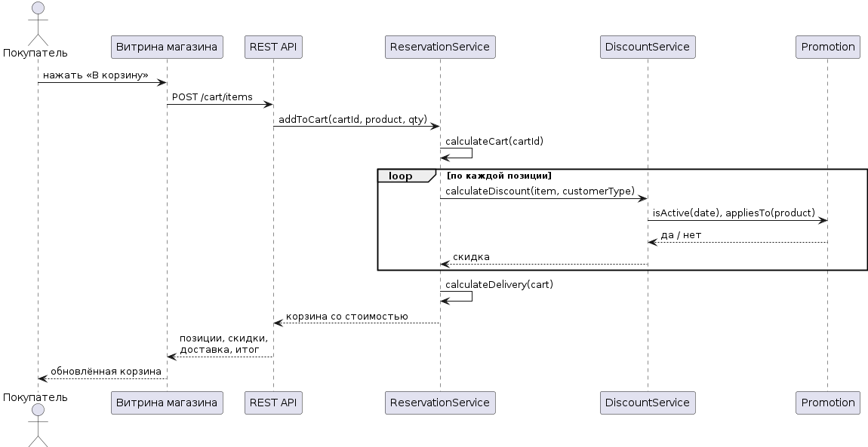
Рисунок 9 — Диаграмма последовательности: расчёт корзины
Участники: покупатель, витрина магазина, REST API, ReservationService, StockService, Cart, SalesAnalyticsService и БД.
- Покупатель нажимает «Оформить», витрина отправляет POST /cart/{id}/checkout.
- ReservationService через StockService проверяет наличие товаров.
- Cart.calculateTotal возвращает итоговую стоимость.
- ReservationService создаёт резервы, уменьшает остатки в БД и сохраняет корзину со статусом FORMED.
- SalesAnalyticsService.recordSale записывает в БД запись о продаже.
API возвращает витрине ID корзины и итог, витрина показывает покупателю «Корзина оформлена».

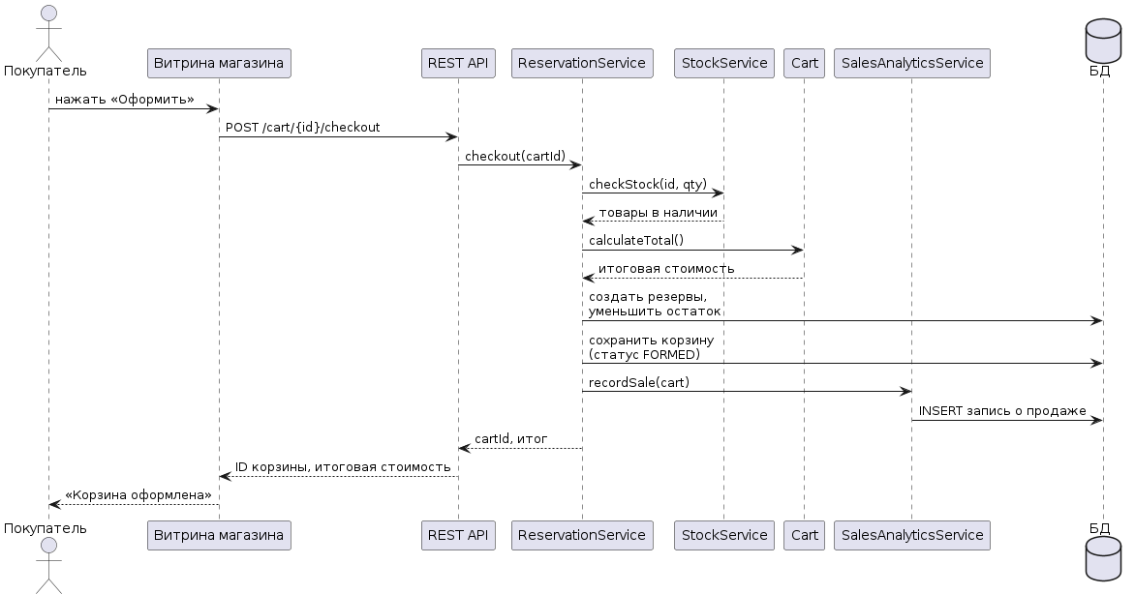
Рисунок 10 — Диаграмма последовательности: формирование корзины с резервированием

Создание товара администратором
Участники: администратор, панель администратора, REST API, CatalogService и БД (Рис. 10).
- Администратор заполняет форму товара в панели.
- Панель отправляет POST /products.
- API вызывает CatalogService.createProduct, который выполняет INSERT в БД.
- После подтверждения БД ответ возвращается по цепочке: API отвечает панели 201 Created.
- Панель показывает администратору обновлённый список товаров.
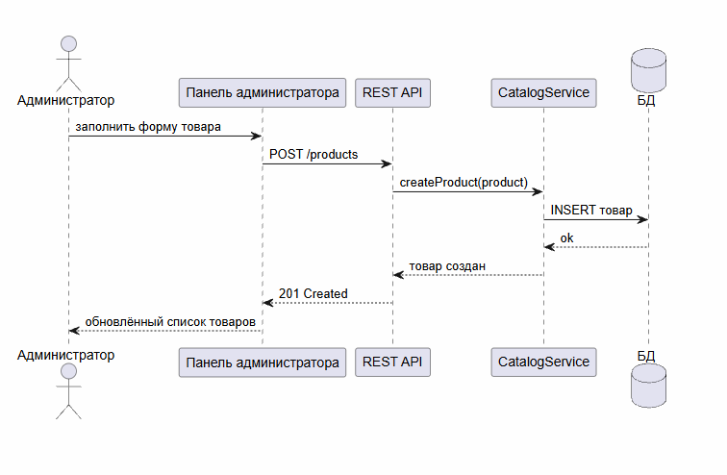
Рисунок 11 — Диаграмма последовательности: создание товара администратором

Вывод
В ходе работы были созданы UML-модели микросервиса «Магазин комплектующих»: две диаграммы классов, диаграмма компонентов, две диаграммы Activity, одна диаграмма состояний и четыре диаграммы последовательности.
Структура: данные магазина описываются семью классами, а логика — семью сервисами в шести модулях. У магазина есть собственная витрина, учётные записи покупателей, панель администратора и база данных, поэтому он полностью работает без сервиса сборки ПК. Сервис сборки — необязательный клиент: он может запросить каталог или передать готовую конфигурацию, но магазин его не вызывает и от него не зависит. Поведение: корзина собирается на витрине, затем проходит проверку наличия, расчёт, резервирование и учёт в статистике продаж; при отсутствии товара сервис конфигураций подбирает замену.

